**EL5226 Jaringan Informasi dan Sosial**

**Cyber Physical Social System**

**Visitor Tracking and Acces Control Scheme Management**

**(Using Camera and Social Relationship)**



**Tugas**

**Mata Kuliah: Jaringan dan Informasi Sosial**

**Dosen : Dr. Ing. Suhardi**

**Oleh:**

**Ridho Akbar (23215071)**

**Magister Elektro**

**Sekolah Teknik Elektro dan Informatika**

**Institut Teknologi Bandung**

# Daftar Isi

Daftar Isi 2

Bab 1 Background 5

1.1. Latar Belakang 5

1.2. Deskripsi Sistem 6

1.2.1. Komputer Vision 6

1.2.3. OpenCV Library 6

1.2.3. Temporal Role-Based Acces Control (TRBAC) 7

1.2.4. Social Relationship 7

1.2.5. Visitor Management System 7

1.2.6. Engineered Complex System 7

1.3. Diagram Sistem 8

1.3.1. Contex Diagram 8

1.3.2. Skema Sistem 9

1.3.3. Information 9

1.4. Tujuan 10

1.5. Masalah 10

1.6. Batasan Masalah 10

1.7. Stakeholder 11

1.8. Metodologi 11

1.8.1. System Lifecycle 11

1.8.2. System Engineering Method (SEM) 13

BAB 2 Need Analysis 15

2.1. Requirement Analysis 15

2.1.1. Project Need Analysis 15

2.1.2. Operational Objective Analysis 17

2.2. Functional Definition 19

2.2.1. Representation of objective to System Funtional 20

2.2.2. Allocation of system Functional to Sub-system 20

2.3. Physical Definition 23

2.3.1. Visualization of Subsystem Implementation 23

2.3.2. Feasibilty Definition 24

2.4. Design Validation 25

2.4.1. Performance Parameter 25

2.4.2. Measure of Effectiveness 25

2.4.3. Measure of Performance 26

Bab 3 Engineering Design 27

3.1. Requirement analysis 27

3.2. Functional definition 27

3.2.1. Modular Configuration 27

3.2.2. Software Design 27

3.2.3. User Interfaces 27

3.3. Physical Definition 27

3.3.1.Preliminary Design 27

3.3.2. Detailed Design 28

3.4. Design Validation 28

3.4.1. Test Planning 28

3.4.2. Development Testing 28

3.4.2. Qualification Testing 28

Referensi 29

# Bab 1 Background

## 1.1. Latar Belakang

Aplikasi pengolahan gambar untuk pengenalan manusia dapat berupa wajah, bibir, dan sistem video survaillance merupakan salah satu tema menarik yang ada pada komputer vision. Sistem ini mengolah gambar manusia kemudian menghasilkan keluaran yang sesuai dengan tujuan yang diinginkan. Langkah utama dari aplikasi pengolahan ini adalah mendeteksi pola misalnya wajah dalam frame video yang merupakan peran penting dari aplikasi pengolahan gambar.

Pendeteksi wajah merupakan objek penelitian yang menarik bagi sebagian peneliti. Bagaimanapun pengembangan pendeteksi wajah masih terdapat masalah yang sepenuhnya belum dapat terpecahkan dengan baik. Hal ini disebabkan karena objek wajah bukan merupakan objek yang pasti. Selain itu, pendeteksian wajah juga sangat tergantung kepada posisi wajah, pencahayaan, skala, ekspresi wajah, warna kulit dan lain lain.

*Human tracking* berbasis vision memiliki banyak keuntungan, diantaranya non kontak yaitu dimana pengguna tidak diperlukan untuk menggunakan perangkat apapun, yang akan menyebabkan pengguna menjadi terganggu. Pada sistem ini menghindari masalah pengenalan target dengan membuat asumsi yang kuat pengetahuan lingkungan sekitar. Salah satu metode yang umum digunakan untuk mengekstrak gerakan adalah dengan mengurangi *background* (latar). Dengan metode ini, makan akan dengan mudah mendeteksi posisi manusia sebagai daerah yang bergerak. Pengurangan latar maka posisi kamera dan latar haruslah konstan. Pergerakan benda-benda selain target harus dikurangi, karena akan menyebabkan masalah dalam pengembangan sistem untuk penggunaan tertentu.

Visitor management (manajemen pengunjung) merupakan pelacakan penggunaan sebuah bangunan publik atau situs. Dengan mengumpulkan peningkatan jumlah informasi, maka Visitor Management System dapat merekam penggunaan fasilitas menurut pengunjung tertentu dan menyediakan dokumentasi dari keberadaan pengunjung. Visitor Management System berbasis komputer adalah menggunakan jaringan komputer untuk memonitor dan merekam informasi pengunjung. Sistem ini memperbaiki kekurangan dari pengguna sistem manual. Penggunaan Visitor Management System dalam sistem keamanan saat ini tidak hanya melakukan pelacakan keberdaan pengunjung selama berada dalam suatu gedung atau situs, namun juga dapat dikembangkan dengan melakukan sinkronisasi dengan database pidana dan kriminal. Penggunaan ini salah satunya digunakan untuk meningkatkan keamanan di sekolah terhadap para predator kejahatan seksual anak.

Socialware adalah sebuah teknologi software yang membantu aktivitas manusia dalam bentuk digital untuk meningkatkan kehidupan sosial. Tujuan dari socialware adalah untuk mengaplikasikan aturan yang sudah ada dan penggunaan pengetahuan dari dunia yang nyata ke dalam bentuk dunia digital serta mengembangkan pengetahuan baru dan khusus dalam dunia digital. Dalam social knowledge, dimana knowledge dikembangkan dengan kegiatan sosial, merupakan sumber informasi yang sangat penting untuk mengembangkan dunia nyata dalam dunia digital.

Dengan melihat perkembangan kontrol akses berbasis komputer, maka perlu untuk dikembangkan suatu sistem yang dapat melakukan kontrol secara otomatis terhadap pengunjung dengan menggunakan human tracking berbasis komputer vision dan automed acces control berbasis social relationship.

## 1.2. Deskripsi Sistem

### 1.2.1. Komputer Vision

Komputer vision adalah transformasi data dari bentuk diam atau kamera video menjadi sebuah keputusan atau penggambaran baru. Dalam sebuah mesin sistem vision, bagaimanapun, komputer akan menerima sejumlah grid dari kamera atau dari hardisk. Tidak dalah pola pengenalan yang sudah terpasang, tanpa kontrol yang otomatis dan tidak ada keterkaitan karena pembelajaran dari pengalaman.

### 1.2.3. OpenCV Library

Tujuan OpenCV adalah menyediakan komputer vision yang mudah untuk digunakan dan membantu orang untuk membangun aplikasi yang cukup canggih dan cepat. OpenCv teridiri dari 500 fungsi yang menjangkau area dalam vision, inspeksi produk manufaktur, medis, keamanan, user interface, camera calibration, stereo vision dan robotic. Machine Learning Library (MLL) adalah sublibrary pada OenCV yang berfokus pada pengenalan pola statistik dan clustering.

### 1.2.3. Temporal Role-Based Acces Control (TRBAC)

Acces control management merupakan pengelolaan untuk mengendalikan kendali akses. Salah satu metodengnya adalah Temporal Role-Based Acces Control (TRBAC) yaitu menggunakan batasan waktu dan aturan yang tergantung dari skema yang dibuat, dan merupakan aturan yang bersifat sementara. Sebagai contoh staf yang bekerja paruh waktu yaitu jam 09.00 – 13.00 dan aturan ‘part-time-staff’ ditugaskan ke staf tersebut. Untuk memberikan hak akses kepada staf tersebut dalam sistem keamanan kantor maka administrator dapat mengaktifkan aturan ‘part-time-staff’ dari jam 09.00-13.00 dengan batasan tertentu. Selain itu, untuk melakukan validasi aturan maka dapat dikendalikan dengan menggunakan aturan kondisi tertentu, atau yang disebut role dependencies. Misalnya, hak akses perawat dapat diaktifkan jika hak akses dokter aktif. Dengan batasan waktu dan role dependencies, maka TRBAC akan efektif dengan aktivitas normal sehari-hari. Administrator bagaimanapun dibutuhkan untuk mengubah aturan untuk aktivitas penting atau sementara dan aktivitas dengan intensitas tinggi, misalnya beban pekerjaan yang berat. Role atau aturan akan dikelola oleh Knowledge Acces Control Network dan berkaitan dengan resource management function.

### 1.2.4. Social Relationship

Social relationship adalah jaringan hubungan keterkaitan hubungan sosial antara intern dan ekstern. Jika user terdapat keterkaitan hubungan sosial yang semakin banyak, maka dapat diasumsikan mempunyai kewenangan untuk saling bertukar kuasa untuk memberikan hak akses kepada user lain.

### 1.2.5. Visitor Management System

Visitor management system merupakan sistem yang bertanggung jawab untuk mengelola database pengunjung yang ada dalam suatu organisasi. Dalam pengembangan sistem komplek, maka visitor management system dapat berfungsi untuk melakukan sinkronisasi dengan database publik. Adapun database publik yang akan digunakan adalah database kepolisian, yaitu daftar pencarian orang (DPO).

### 1.2.6. Engineered Complex System

|  |  |  |  |
| --- | --- | --- | --- |
| System | Inputs | Process | Output |
| Komputer Vision | Video dan gambar | * Identifikasi * Transformasi data * Pendukung Keputusan | Data grid atau vektor |
| Machine Learning | Data grid atau vektor | * Pengenalan pola statistik * Clustering * Tracking | Nilai dan keputusan |
| Temporal role based acces control | Database dan Gambar | * Social relationship * Acces control knowledge | Role |
| Visitor Management System | Database dan Gambar | * Sinkronisasi public database | Nilai dan keputusan |

## 1.3. Diagram Sistem

### 1.3.1. Contex Diagram

Jaringan atau network yang akan dikembangkan dalam sistem kompel ini terdiri dari jaringan sebagai berikut:

1. Multicamera detection, recognition dan tracking system sebagai jaringan untuk pengawasan.
2. Social relatiosnhip network sebagai jaringan untuk kendali terhadap pemberian hak akses.
3. Knowledge Acces Control Network sebagai jaringan untuk mengelola role atau aturan serta fungsi-fungsi dari resource management function.
4. Visitor management system network merupakan jaringan yang akan mengola untuk sinkronisasi dengan database publik.



### 1.3.2. Skema Sistem



### 1.3.3. Information

informasi yang akan dihasilkan dari sistem komplek ini adalah sebagai berikut:

1. Statistik jumlah tamu yang berkunjung menurut karakteristik
2. Jumlah akses resource atau fasilitas oleh user eksternal
3. Jumlah pelanggaran hak akses resource atau fasilitas oleh user eksternal
4. Identitas tamu yang diduga merupakan daftar pencarian orang kepolisian

## 1.4. Tujuan

Tujuan dari pengembangan sistem komplek ini adalah membangun sebuah sistem yang dapat digunakan untuk hal sebagai berikut:

1. Melakukan identifikasi transformasi data dari video dan gambar yang akan digunakan untuk tujuan analisis.
2. Menemukan pola statistik yang dapat digunakan untuk machine learning dari data video atau gambar.
3. Mengelola data dan informasi untuk mendukung vistor management system suatu organisasi.
4. Melakukan acces control management dengan sistem berbasis web menggunakan Temporal Role-Based Acces Control berbasis social relationship.
5. Meningkatkan efisiensi sistem acces control menagement dengan menggunakan role acces control knowledge sehingga menjadi otomatisasi.

## 1.5. Masalah

Dalam mengembangkan sistem komplek yang ideal, tentunya terdapat masalah sehingga membatasi lingkup. Adapun masalahnya adalah

1. Pola statistik apa yang dapat digunakan untuk machine learning data dari video dan gambar?
2. Informasi apa yang dapat di analisis untuk mendukung keputusan visitor management system?
3. Aturan (role) yang bersifat temporal untuk kendali atas akses apakah dapat digunakan untuk automatisasi terhadap camera tracking system?

## 1.6. Batasan Masalah

Adapun batasan dari pengembangan sistem komplek ini adalah sebagai berikut:

1. Komputer vision dengan menggunakan Machine Learning Library pada OpenCV untuk pengelolaan video dan gambar.
2. Manajemen data dan informasi dari hasil video survaillance sebagai mendukung keputusan sistem informasi keamanan organisasi.
3. Temporal role-based acces control dengan menggunakan social relatioship untuk otomatisasi

## 1.7. Stakeholder

Dalam pengembangan sistem komplek ini, dibutuhkan stake holder yang terlibat sebagai berikut:

1. Pemilik proyek yang mempunyai kewenangan untuk menunjuk dan memulai serta mengakhiri proyek.
2. Project Manager yang bertanggung jawab terhadap keberlangsungan proyek serta memehami manajemen dan teknis proyek.
3. Sponsor yaitu organisasi yang bertanggung jawab dukungan materi dan materi untuk keberlangsungan proyek.
4. Administrator merupakan yang bertanggung jawab mengelola dan merawat operasional serta role acces control knolwledge dari sistem.
5. User internal yaitu pegawai atau staf merupakan user yang akan menggunakan sistem komplek dari kantor suatu organisasi
6. User eksternal yaitu pengunjung merupakan user yang akan menggunakan sistem komplek dari suatu kantor organisasi
7. Hardware Designer merupakan yang bertanggung jawab untuk merancang spesifikasi, persyaratan dan organisasi dari hardware yang akan digunakan.
8. Network Designer merupakan yang bertanggung jawab untuk merancang spesifkasi, persyaratan dan organisasi dari jaringan komunikasi sistem komplek.
9. Programmer Software merupakan yang bertanggung jawab untuk melakukan pengembangan aplikasi yang terdiri dari sistem camera tracking dan web acces control scheme management.
10. IT Systems Integration merupakan yang bertanggung jawab

## 1.8. Metodologi

### 1.8.1. System Lifecycle

System lifecycle adalah siklus hidup dari sistem. Berikut ini adalah siklus hidup dari sistem

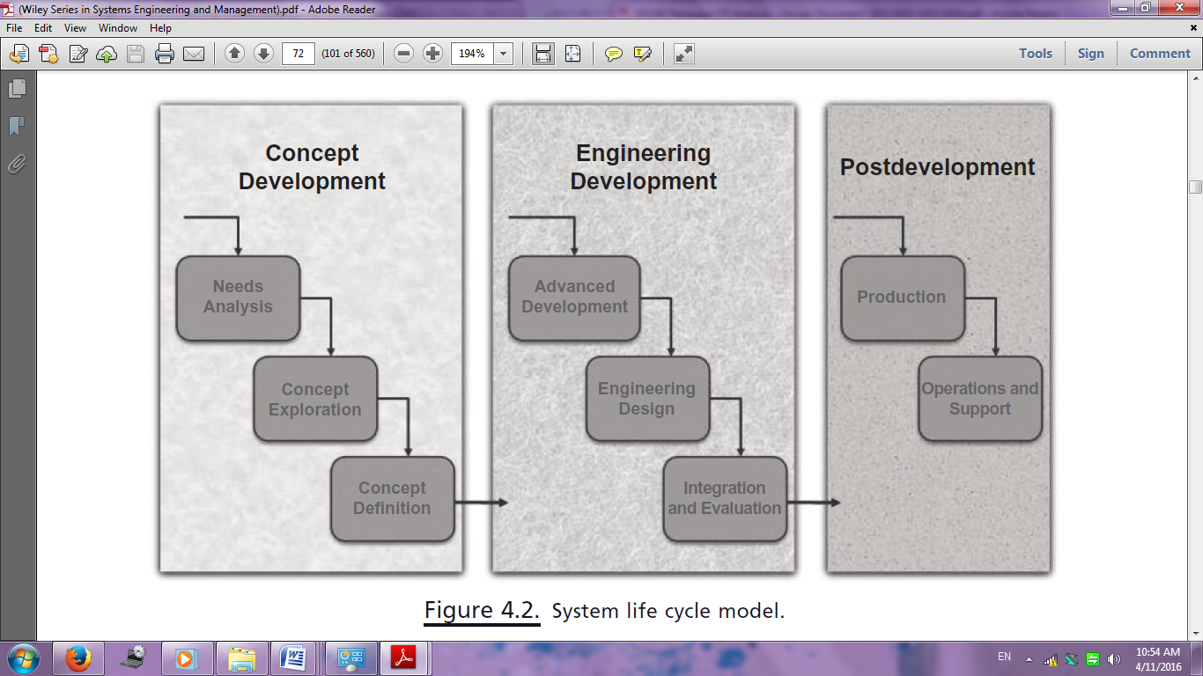

Gambar Model system life cylce

#### 1.8.1.1.Concept Development

Tahapan concept development adalah sebagai berikut:

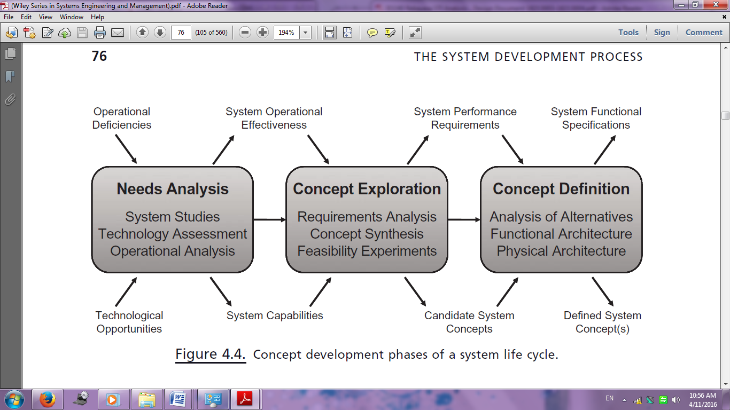

Gambar Fase concept development pada system life cylce

#### 1.8.1.2. Engineering Development

Tahapan engineering development adalah sebagai berikut

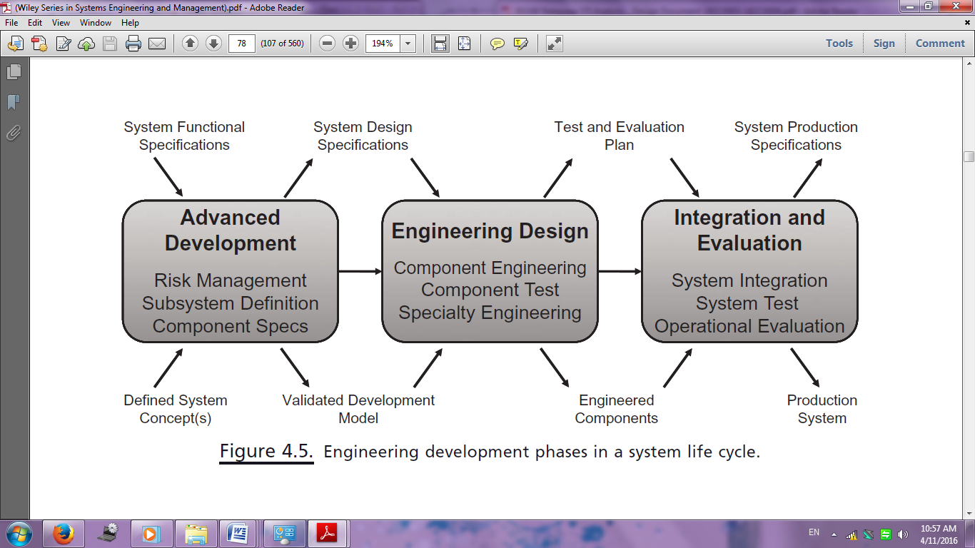

Gambar fase engineering development dalam system life cycle

### 1.8.2. System Engineering Method (SEM)

Tahapan-tahapan pada System Engineering Methodology adalah sebagai berikut:

1. Requirements Analysis (Problem Definition)

Pada tahap ini dilakukan identifikasi hal-hal apa saja yang menjadi dasar mengapa pembangunan sistem diperlukan untuk menyelesaikan masalah, kemudian mengidentifikasi kebutuhan operasional dari sistem, ruang lingkup dan batasan dari sistem.

1. Functional Definition (Functional Analysis and Allocation)

Pada tahap ini kebutuhan operasional sistem didefinisikan ke dalam bentuk fungsi/tugas sesuai dengan tujuan pembuatan sistem sehingga sistem dapat menyelesaikan masalah.

1. Physical Definition (Synthesis, Physical Analysis, and Allocation)

Pada tahap ini dilakukan sintesis fungsi/tugas yang telah dihasilkan pada tahap sebelumnya ke dalam bentuk implementasi fisik sistem yang diawali dengan perancangan model sistem secara rinci kemudian pembuatan prototype sistem (coding).

1. Design Validation (Verification and Evaluation)

Pada tahap ini dilakukan pengujian atau uji coba terhadap prototype sistem yang telah dibangun untuk memastikan kesesuaian antara rancangan dan prototype sistem dengan kebutuhan operasional sistem yang telah ditentukan sebelumnya.

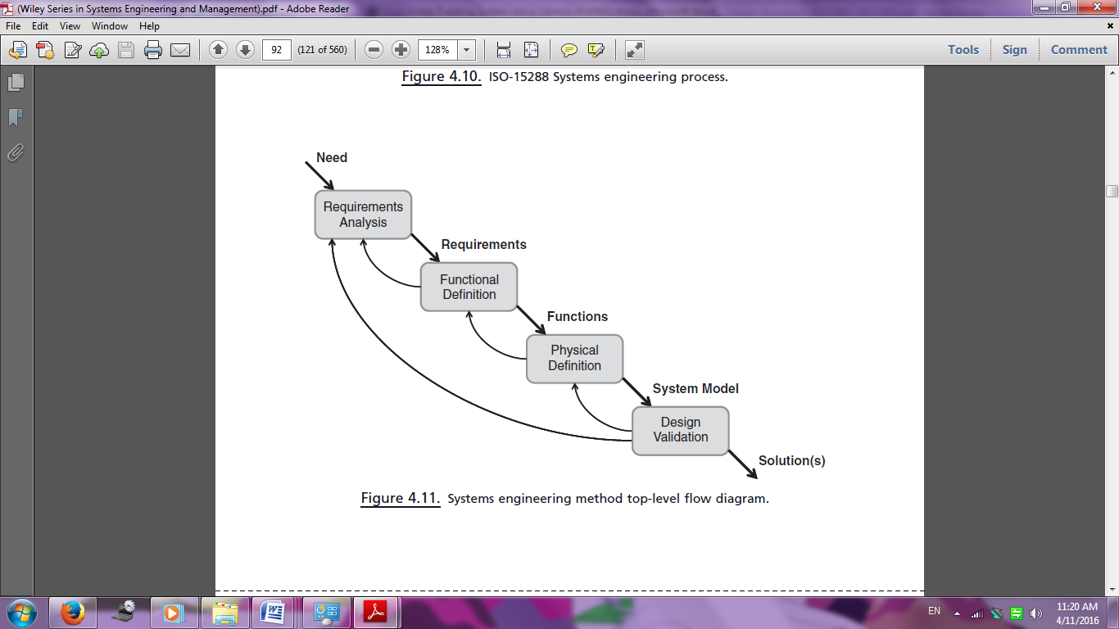

Gambar diagram alur top-level System engineering Method

System engineering method jika di terapkan pada system lifecycle maka dapat dilihat pada tabel berikut:

Tabel System Engineering Method terhadap Life Cycle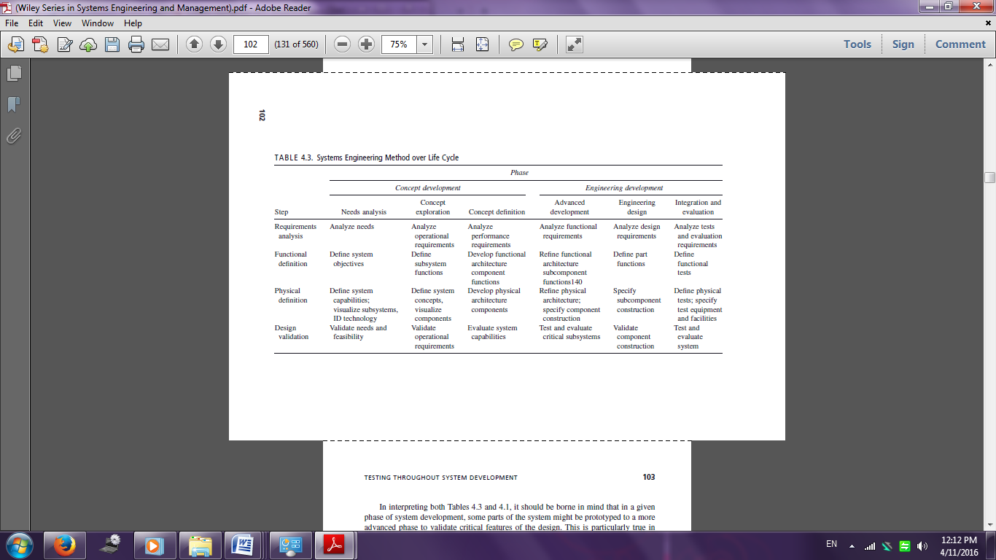

# BAB 2 Need Analysis

## 2.1. Requirement Analysis

Dalam analisi persyaratan atau requirement analysis maka akan dilakukan tahapan yaitu project need analysis dan operational objective analysis. Berikut adalah tahapan dari requirement analysis

### 2.1.1. Project Need Analysis

Project need analysis merupakan penjelasan lebih rinci mengenai kebutuhan yang harus dipersiapkan pada saat sistem kompleks mulai diimplementasikan. Hal ini dilakukan agar tim dari pengembang dapat lebih siap dalam menentukan proyeksi kebutuhan berdasarkan hasil akhir yang diharapkan saat sistem sudah mulai berjalan serta mulai melayani request dari pengguna.



#### 2.1.1.1. Infrastruktur multi-kamera

Kamera yang dipasang pada kantor suatu organisasi harus mempunyai arsitektur jaringan yang memadai. Infrastruktur tersebut meliputi jaringan, arus listrik, dan visibilitas.

#### 2.1.1.2. Camera Detection, Recognition and Tracking System

Camera visitor detection, recognition and tracking system merupakan sistem yang berfungsi untuk melakukan pelacakan pengunjung. Sistem pada tahap awal akan melakukan perekaman berupa gambar dan database untuk disimpan. Ketika pengunjung sudah memdapat hak ases untuk resource atau fasilitas ruangan tertentu makan akan dilakukan pemantauan melalui kamrea pelacakan. Database pengunjung akan digunakan untuk pelacakan ketika pengunjung memasuki wilayah atau resource kerja dari organisasi apakah sesuai dengan hak akses yang telah diberikan. Selain itu, database juga akan digunakan oleh web control acces scheme system yaitu untuk melakukan kontrol terhadap akses melalui social relatioship scheme.

#### 2.1.1.3. Web Social Relationship System

Web control acces scheme system mreupakan sistem yang mengelola skema kases kontrol berbasis web. Sistem akan menerima database dari camera visitor tracking system dengan input berupa gambar dan identitas pengunjung. Control acces scheme menggunakan temporal role based acces control (TRBC) dengan menggunakan metode social relationship dan role knowledge acces control. Pengunjung akan mengirimkan permintaan social relationship ke beberapa user atau pegawai yang berkaitan dengan kepentingan pengunjung. Kemudian user akan menerima atau menolak untuk memberikan permintaan tersebut. Setelah menerima permintaan maka user akan meminta autentikasi ke administrator untuk akses ke resource atau fasilitas ruangan tertentu. Administrator akan melihat ketersediaan dan peraturan dalam akses resource tersebut.

#### 2.1.1.4. Acces Control Knowledge System

Pada sistem komplek yang akan dikembangkan terdapat acces control scheme management yang merupakan penentuan aturan aturan yang akan digunakan dalam penggunaan resource dan social relationship. Peran dari funsgi penggunaan resouce yaitu menggunakan knowledge acces control sedangkan fungsi social relationship management menggunakan aplikasi berbasis web.

#### 2.1.1.5. Resource Management Function

Fungsi dari manajemen sumber daya adalah bertanggung jawab untuk mengelola peranan sumber daya yang dimiliki oleh organisasi sehingga dapat dimanfaatkan secara efektif dan efisien. Sumber daya yang akan dikelola dalam sistem ini adalah fasilitas, ruangan, lift, pantry, toilet dan koridor.

#### 2.1.1.6. Visitor Management System

Visitor management system merupakan layanan berbasis aplikasi web yang akan mengelola dan mengatur database pengunjung dan melakukan sinkronisasi dengan database publik. Visitor management system menggunakan hosting dan nama domain. Oleh karena itu perlu dilakukan analisis kebutuhan akan hardware dalam memenuhi kebutuhan sistem komplek tersebut.

### 2.1.2. Operational Objective Analysis

Operational objective analysis menggambarkan setiap tujuan dan kondisi akhir yang akan dicapai. Selain itu, melalui analisis pada bagian ini dapat dilakukan dekomposisi dari tujuan menjadi kebutuhan-kebutuhan serta fungsi-fungsi yang lebih detail. Dalam upaya memperjelas kebutuhan operasional dari sistem kompleks, maka akan dilakukan pendefinisian kondisi akhir dari skenario sistem, tujuan sistem dan pengatur kepuasan sistem, serta alasan kebutuhan sistem.

Istilah objective analysis adalah suatu proses pengembangan dan menyempurnakan serangkaian tujuan sistem. Biasanya keluaran dari analisis ini adalah pohon tujuan, dimana satu atau set kecil dari tujuan level atas dilakukan dekomposisi menjadi satu set tujuan level primer dan sekunder. Dekomposisi adalah penyesuaian sampai tujuan menjadi terverifikasi atau setelah memulai mendefinisikan fungsi dari sistem. Ketika sudah dilaksanakan maka akhiri dengan tujuan. Secara keseluruhan phon tujuan menjangkau satu atau dua level yang rinci, tidak ada kebutuhan untuk mengidentifikasi lebih mendalam.

#### 2.1.2.1. End State of Scenario

Visitor tracking dan acces control scheme management yang dikembangkan diharapkan menjadi sistem yang terotomatisasi dalam melayani kunjungan tamu ke dalam suatu kantor organisasi. Sistem yang otomatis tentunya dalam meningkatkan efisiensi dan keamanan di kantor suatu organisasi. Efisiensi yang didapatkan karena adanya penggunaan teknologi informasi dalam hal otomatisasi untuk pengendalian dan pengawasan. selain itu confidentiality keamanan dapat ditingkatkan dengan adanya sinkronisasi dengan database yang dapat diakses publik misalnya kepolisian.

#### 2.1.2.2. Purpose of the system

Tujuan dari visitor tracking dan acces control scheme adalah dengan camera survaillence sebagai pengawasan, social relationship dan acces control knowledge sebagai pengendalian. Role pada acces control knowledge bersifat temporal sehingga lebih fleksibel, sehingga penggunaan sistem komplek ini dapat membuat sistem menjadi automatisasi untuk memberikan layanan manajemen pengunjung di kantor suatu organisasi. Kemudian untuk camera tracking system akan melaukan pengawasan user selama menggunakan resource. Selain itu sebagai deteksi dini untuk pelaku kriminalitas maka database pengunjung dapat dilakukan penmeriksaan dan sinkronisasi dengan database kepolisian yaitu daftar pencarian orang.

#### 2.1.2.3. Constitution of satisfaction

Berikut ini ketentuan-ketentuan yang akan digunakan sebagai bentuk untuk menjamin kepuasan dari pengguna sistem yaitu:

1. Pengunjung menjadi aktor yang akan menjadi objek untuk sistem camera tracking system dengan merekan data, gambar dan aktivitasnya sehingga akan meningkatkan keamanan sistem yang akan dikembangkan.
2. Identitas pengunjung tertentu jika deiperlukan dapat dilakukan sinkronisasi untuk melakukan pengechekan apakah menjadi tersangka kriminal dari daftar pencarian orang (DPO).
3. Staf atau pegawai menjadi aktor yang akan memanfaatkan control acces scheme system dengan menerima permintaan akses, memberikan autentikasi dan meminta hak akses atas resource.
4. Role acces control knowledge akan menjadi aturan yang mengatur user yaitu pengunjung dan staf ketika menggunakan resouce.

Pohon tujuan berikut adalah dekomposisi dari tujuan pengembangan sistem komplek menurut operational objective analysis.

## 2.2. Functional Definition

Funtional analysis adalah proses awal dari pengembangan sistem sebagai kelanjutan dari studi operasional yang bertujuan untuk menentukan apakah ada pendekatan kelayakan teknis yang bisa memenuhi tujuan operasional. Pada tahap ini kelayakan tersebut identik dengan kemungkinan dan akibat dari kejadian dimana kemungkinan tersebut adalah baik serta dapat dikembangkan dengan arsitektur seni, tanpa harus diragukan lagi untuk dibuktikan.

Tahapan analisis fungsional ini membutuhkan input berupa tujuan operasional sistem, kondisi sistem sebelumnya, dan keterkaitannya dengan sistem-sistem lainnya. Adapun proses rinci yang dilakukan adalah menerjemahkan seluruh input tersebut ke dalam fungsi-fungsi yang wajib dimiliki sistem (*functional building blocks*) dan mengalokasikan fungsi tersebut ke dalam subsistem. Setelah kedua proses ini dilaksanakan akan diperoleh fungsi sub-sistem yang dipakai dalam proses analisis kebutuhan.

### 2.2.1. Representation of objective to System Funtional

Berdasarkan objective operational analysis yang dijelaskan pada tahapan sebelumnya, tujuan sistem adalah memberikan layanan hak kendali akses resource atau fasilitas yang confidentiality dan automatisasi. Oleh karena itulah, terdapat beberapa fungsionalitas sistem oleh seperti yang telah digambarkan pada diagram sebelumnya. Berikut ini adalah penjabaran mengenai fungsionalitas sistem yang harus dimiliki oleh sistem.

1. Pengawasan terhadap user sehingga menggunakan resouce atau fasilitas yang sesuai dengan hak akses yang telah diberikan dengan menggunakan camera tracking system. Selain itu juga dapat menggunakan machine learning untuk menjamin pengawasan yang availability.
2. Database sistem yang sudah dikembangkan juga akan dilakukan sinkronisasi dengan database publik sehingga dapat membantu meningkatkan pendeteksian dini.
3. Sistem yang automatisasi dapat memanfaatkan acces control scheme management yaitu menggunakan skema kendali akses yang temporal. Sedangkan metode yang digunakan adalah social relatioship yang merupakan jaringan sosial user internal organisasi.

### 2.2.2. Allocation of system Functional to Sub-system

Fungsionalitas sistem pada bagian sebelumnya tidak terlepas dengan keterhubungan sistem yang lain. Oleh sebab itu, agar dapat berfungsi dengan baik, fungsionalitas sistem harus dapat dipetakan ke sub-sistem dalam operasional

#### 2.2.2.1. Camera tracking system

Berikut ini adalah diagram yang menjelaskan secara rinci mengenai sub-sistem camera tracking system yang merupakan sub-sistem dari fungsional pengawasan confidentiality melalui kamera.

Dengan menggunakan sistem, aktivitas user dapat dilakukan pelacakan dengan menggunakan algoritma yang sudah ditentukan sebelumnya. Selain itu, terdapat pula statistik yang berisi pelanggaran terhadap kontrol hak askes terhadap resource.

#### 2.2.2.2. Web Social Relatioship System

Berikut ini adalah diagram yang menjelaskan secara rinci mengenai sub-sistem web social relationship system yang merupakan sub-sistem dari fungsional pengendalian otomatis melalui web.

Dengan menggunakan sistem, aoutomatisasi dapat dilakukan untuk kontrol akses dengan menggunakan social relationship yang sudah ditentukan sebelumnya. Selain itu, terdapat pula user management yang berisi pengelolaan user berupa add, edit dan delete.

#### 2.2.2.3. Visitor management system

Berikut ini adalah diagram yang menjelaskan secara rinci mengenai sub-sistem visitor management system yang merupakan sub-sistem dari fungsional pengelolaan dan pengecekan keamanan publik melalui web.

Dengan menggunakan sistem, manajemen dapat dilakukan untuk mengelola sistem dengan menggunakan aplikasi web. Selain itu, terdapat pula sinkronisasi yang memeriksa identitas user dengan sinkornisasi database publik kepolisian.

#### 2.2.2.4. Acces Control Knowledge System

Berikut ini adalah diagram yang menjelaskan secara rinci mengenai sub-sistem acces contorl system yang merupakan sub-sistem dari fungsional pengelolaan sumber daya dan knowledge aturan melalui web.

Dengan menggunakan sistem, knowledge dapat dilakukan untuk mengelola aturan dan fasilitas dengan menggunakan aplikasi web. Selain itu, terdapat pula resource management yang mengelola sumber daya atau fasilitas yang ada di suatu organisasi.

## 2.3. Physical Definition

Kelayakan konsep suatu sistem tidak dapat dikembangkan hanya dengan mengandalkan desian fungsionalitas. Kelayakan juga harus pada implementasi fisik.

### 2.3.1. Visualization of Subsystem Implementation

Pengembangan sistem komplek memerlukan dukungan teknologi. Teknologi-teknologi yang dibutuhkan perlu divisualisasikan terlebih dahulu untuk dipelajari feasibility-nya. Penjabaran konsep yang feasible dari functional system melalui tiga aspek yaitu relation to the current system, application of advanced technology, dan cost

* Relation to current system

Existing model dan simulation dari sistem yang sudah ada saat ini merupakan pengembangan dari sistem camera survaillance untuk pengawasan yang ada di organisasi. Selain itu aturan-aturan yang sudah ditentukan dalam akses fasilitas yang dapat dikelola secara temporal, dimana saat ini aturan tersebut role based acces control yaitu setiap orang dibatasi dengan aturan tertentu dan hak akses tertentu pula.

* Application of advanced Technology

Berikut ini adalah teori dan uji coba dari beberapa penelitian yang sudah digunakan untuk pengembangan sistem dengan menggunakan teknologi yang akan digunakan.

|  |  |  |
| --- | --- | --- |
| No | Teknologi | Deskripsi |
| 1 | Komputer Vision | Teknologi yang menjadi sensor untuk menerima data melalui pengolahan video dan gambar dengan menggunakan kamera yaitu detection dan recognition. |
| 2 | Machine Learning | Teknologi yang menjadi sensor untuk mengolah data dengan menggunakan kamera yaitu tracking atau pelacakan pengunjung dengan algoritma. |
| 3 | Socialware | Teknologi software yang membantu aktivitas manusia dalam bentuk digital untuk meningkatkan keterkaitan dari kehidupan sosial. |
| 4 | Knowledge Role | Teknologi yang mengelola aturan-aturan yang bersifat temporal dan sumber daya atau fasilitas yang akan digunakan |
| 5 | Database | Teknologi yang merekan data seluruh subsistem yang ada dalam sistem komplek |
| 6 | Web Application | Teknologi berbasis web digunakan untuk aktivitas online sistem misalnya jaringan publik |

* Cost

Dalam pengembangan sistem ini diperlukan merupakan konsep dari mengembangkan sistem lama dan dimodifikasi dengan sistem yang baru. Dana ini diperlukan pada pengadaan barang seperti kamera dan juga aplikasi yang ada, selain itu diperlukan juga biaya untuk mengimplementasikan dan merawat sistem agar berkelanjutan. Diperkirakan dana yang akan digunakan adalah Rp. 110.000.000,-.

### 2.3.2. Feasibilty Definition

Definisi kelayakan mencakup dari proses pembangunan, antisipasi risiko, strategi pembangunan umum, pendekatan desain, metode evaluasi, masalah produksi, dan konsep operasi. Kemudian juga biaya pengembangan sistem dan produksi telah dinila berupa Penjelasan tidak rinci tetapi sudah menunjukkan bahwa semua aspek utama dari sistem kelayakan telah ditangani.

Proses pengembangan sistem dimulai dengan melakukan inisiasi yaitu mengumpulkan requirement yang dibutuhkan, planning yaitu membuat rencana dan perkiiraan, pelaksanaan yaitu proses pengadaan sistem dan penutupan. Sedangkan kemunkinan resiko yang dialami adalah tidak tepat waktu, tidak sesuai dengan budget dan tidak sesuai dengan spesifikasi. Adapun biaya yang akan digunakan tergantung dari kemampuan dan skalabilitas organisasi. Adapun aspek biaya yang akan ditangani adalah sebagai berikut:

|  |  |  |  |  |
| --- | --- | --- | --- | --- |
| No | Aspek | Komponen | Jumlah | Biaya (Rp) |
| 1 | Hardware | Camera | Per ruangan | 30.000.000 |
|  |  | Jaringan |  |  |
|  |  | Server | Min 1 |  |
|  |  | Desktop | Min 2 |  |
| 2 | Software | Web Application |  | 55.000.000 |
|  |  | Database My SQL |  |  |
| 3 | Internet | Kecepatan | 1 Gb | 25.000.000 |
|  |  | Domain |  |  |
|  | **Total** |  |  | **110.000.000** |

## 2.4. Design Validation

Pada bagian ini akan dilakukan peninjauan kembali relevansi pendefinisian kebutuhan fungsional yang telah ditetapkan dengan keadaan lingkungan kantor organisasi secara umum. Peninjauan akan dilakukan dengan melihat tiga bagian besar yakni parameter performansi, pengukuran efektivitas dan pengukuran performansi

### 2.4.1. Performance Parameter

Dalam melakukan validasi kebutuhan diperlukan parameter yang dapat digunakan untuk mengetahui performansi dari sistem yang ada.

|  |  |  |
| --- | --- | --- |
| Needs | Functional Satisfier | Satisfied/ dissastisfied |
| Menangani confidentiality keamanan kantor organisasi | Camera tracking system | Satified |
| Menangani automatisasi layanan pengunjung | Web social relationship system | Satified |
| Menangani efisiensi penggunaan teknologi | Acces control knowledge system | Satified |
| Meningkatkan keamanan publik | Visitor management system | Satified |

### 2.4.2. Measure of Effectiveness

Pengukuran efektivitas dari sistem yang dirancang dilakukan berdasarkan tingkat keberhasilan dari panen yang dilakukan petani dan waktu yang diperlukan dalam proses jual-beli dari waktu panen hingga sampai di tangan pembeli. Sistem akan dinilai efektif jika dapat memenuhi metric yang ada. Berikut ini akan dijelaskan metric, unit, kondisi untuk pengukuran efektivitas solusi dilengkapi dengan keterangan singkat.

|  |  |  |  |
| --- | --- | --- | --- |
| Metric | Unit | Condition | Note |
| Persentase | 20 | Peningkatan confidentiality hak akses dari pengunjung dan pegawai dalam menggunakan fasilitas | Dengan adanya camera tracking maka dapat meningkatkan pengawasan pelanggaran untuk menggunakan sumber daya atau fasilitas organisasi |
| Persentase | 20 | Peningkatan automatisasi layanan pengunjung | Dengan adanya sistem social relationship dan knowledge acces control maka pengendalian terhadap user dapat secara otomastis |

### 2.4.3. Measure of Performance

Dalam melakukan validasi kebutuhan diperlukan pengukur performa dari sistem yang akan dirancang. Sistem akan dinilai memiliki performa yang baik jika dapat memenuhi metric yang ada. Berikut ini akan dijelaskan metric, unit, kondisi untuk pengukuran efektivitas solusi dilengkapi dengan keterangan singkat.

|  |  |  |  |
| --- | --- | --- | --- |
| Metric | Unit | Condition | Note |
| Compatibilty | 1 | Sesuai dengan infrastruktur yang ada | Sistem-sistem yang dibangun dapat bekerja dengan sistem yang sudah ada |
| Error | 0.001 | Kesalahan sistem memberikan response | Sistem akan menerima sensor dari kamera dan user request sehingga kesalahan yang diharapkan juga akan kecil |
| Availability | 95% | Ketersediaan layanan | Sistem camera tracking, visitor management, social relationship dan acces control knowledge senantiasi tersedia |
| Respond Time | 0.056 s | Waktu sistem untuk merespon request. | Dalam sistem komplek diperlukan waktu respons yang singkat. Hal ini digunakan untuk meningkatkan kenyamanan pengguna |
| Workload | 10 org | Jumlah maksimal pengunjung | Sistem mampu mengatasi beban kerja |

# Bab 3 Engineering Design

## 3.1. Requirement analysis

Requirement analysis adalah tahapan dengan melakukan analisis untuk mendefinisikan masalah dari pengembangan sistem. Tujuan dari analisis ini adalah pertama melakukan analisis persyaratan desain sistem untuk konsistensi dan kelengkapan. Kedua yaitu, mengidentifikasi persyaratan untuk semua interaksi dan interface dari internal maupun eksternal.

* System Design Requirement

Diperlukan pematangan lebih lanjut dalam analisis, pengembangan desain, dan pengujian untuk validitas sepenuhnya. Komponen yang diidentifkasi dapat melibatkan resiko namun hanya upaya bahwa komponen tersebut dibutuhkan yang nantinya akan dimasukkan ke dalam perencanaan manajemen resiko.

|  |  |  |  |
| --- | --- | --- | --- |
| No. | SRS-Id | Nama Kebutuhan | Deskripsi |
| 1. | SDR-01 | Sistem dapat memberikan layanan manajemen pengunjung secara otomatis | Sistem ini memungkinkan pengunjung untuk dapat merekam identitas secara mandiri. Sistem juga dapat memberikan hak akses kepada pengunjung dengan aturan dari social relationship secara otomatis. |
| 2. | SDR-02 | Biaya yang dikeluarkan untuk pengembangan sistem tidak melebihi manfaat sistem | Biaya sistem meliputi kamera di setiap titik yang sudah ditentukan pada sumber daya atau fasilitas kantor, komputer untuk memproses masukan dari kamera dan keluaran berupa peringatan untuk administrator. Sistem juga terintegrasi dengan sistem visitor management, social relationship management dan acces control knowledge system yang berbasis web sehingga sistem menjadi lebih efisien. |
| 3 | SDR-03 | Sistem dapat memberikan keamanan penggunaan sumber daya atau fasilitas secara real-time | Keamanan secara real-time pada sistem ini terdapat pengawasan pada user yang menggunakan sumber daya fasilitas yang tidak sesuai dengan hak akses yang diberikan dari masukan kamera |
| 4 | SDR-04 | Sistem dapat memberikan keamanan lalu lintas secara menyeluruh | Keamanan manajemen pengunjung secara menyeluruh dilihat dari adanya sinkronisasi dengan database publik seperti pihak kepolisian |

* External System Interface Requirement

Membuat sebuah sistem yang dapat menyelesaikan permsalahan dalam manajemen pengunjung secara otomatis sehingga memberikan kemudahan dan efisiensi. Selain itu, administrator sebagai pengelola sistem dapat membuat role atau aturan, pengawasan dan pelaporan dengan menggunakan sistem manajemen pengunjung.

|  |  |  |  |
| --- | --- | --- | --- |
| No. | SRS-Id | Nama Kebutuhan | Deskripsi |
| 1. | IFR-001 | Tampilan Mudah untuk Digunakan | Tampilan pada Visitor Management System mudah untuk digunakan operator. |
| 2. | IFR-002 | Notifikasi permintaan akses mudah diketahui | Notifikasi yang disampaikan dari pengunjung kepada pegawai mudah untuk terlihat oleh pegawai agar respons semakin cepat. |
| 3 | IFR-003 | Tampilan sumber daya atau fasilitas mudah dikenal | Tampilan sumber daya pada camera tracking system mudah diketahui keadaaan dan lokasinya jika dilihat dari kamera. |

## 3.2. Functional definition

Analisis fungsional dan alokasi merupakan analisis terhadap interaksi komponen dan tampilan layanan serta identifikasi desain, integrasi, dan pengujian. Selain itu juga melakukan analisis secara rinci bagaimana model interaksi antara pengguna. Selanjutnya merupakan proses desain dan prototype dari user interface.

### 3.2.1. Modular Configuration

Konfigurasi modular merupakan penyederhanaan interaksi. Penyederhanaan interaksi merupakan intraksi antara komponen-komponen sistem dan lingkungan sekitar sistem.

|  |  |  |  |  |
| --- | --- | --- | --- | --- |
| Subsystem | Komponen | Fungsi | Input | Output |
| Camera Tracking System | Display | Menampilkan fungsi kamera real time | Camera survaillance | File video |
|  | Machine Learning | Mempelajari pola | Image | Pola tambahan |
|  | Statistik | Menampilkan hasil statistik | Data | Informasi |
| Web Social Relationship System | Sign in | Autentikasi user | Usernam password | Autentikasi |
|  | User Management | Mengelola user | Database | Database |
|  | Get Request | Mengirimkan permintaan fungsi | Human response | Status akses |
| Visitor Management System | Visitor Information | Pengolahan informasi pengunjung | Database | Database |
|  | Report | Laporan sistem | Data | Report |
|  | Sinkronisasi | Pemeriksaan ke ekternal database | Gambar | Status |
| Acces Control Knowledge System | Knowledge | Mengelola aturan akses kontrol | aturan | Database |
|  | Resource Management | Mengelola sumber daya atau fasilitas | data | Informasi |

### 3.2.2. Software Design

Desain software merupakan arsitekur modular yang didefinisikan menjadi arsitektur software.

|  |  |
| --- | --- |
| Parameter | Kebutuhan |
| Availability | Harus terus menerus beroperasi 7 hari tiap minggu, 24 jam tiap hari dengan tingkat kesuksesan 99,999%. |
| Reliability | Perangkat keras dapat bekerja secara andal dan tetap mendapatkan data-data dengan keakuratan yang telah ditentukan. |
| Security | Data-data dari sensor dilakukan enskripsi data, sehingga tidak semua orang dapat mengubah data tersebut. |
| Maintainability | Kemudahan dalam melakukan perawatan baik perangkat keras (Hardware) ataupun perangkat lunak (Software) yang digunakan |

3.2.3. User Interfaces

User interface merupakan interkasi tampilan pengguna. Definisi dan demontasi antara mesin dengan manusia secara efektif.

|  |  |
| --- | --- |
|  |  |
| Dsiplay |  |
| User Reaction |  |
| User Command |  |
| Command Actuator |  |

## 3.3. Physical Definition

Physical definition merupakan perpaduan, analisis physical dan alokasi. Meletakkan desain awal dari semua komponen hardware dan software serta interface. Kemudian mengimplementasikan desain rinci hardware dan software coding setelah di pembahasan. Selain itu juga membangun versi prototipe dari komponen rancangan.

### 3.3.1.Preliminary Design

Tujuan dari Preliminary Design Review ( PDR ) adalah untuk menunjukkan bahwa desain sistem yang dipilih sesuai dengan kinerja sistem dan spesifikasi desain serta dapat dihasilkan dengan metode yang sudah ada dengan membuat batasan biaya dan jadwal.

3.3.1.1. System Top-Level Design

3.3.1.1.1. Use Case Diagram



3.3.1.1.2. Activity Diagram



3.3.1.1.3. Sequence Diagram







3.3.1.2. User Interface

3.3.1.2.1. Display

Display merupakan interface atau tampilan yang berisi informasi mengenai status sistem untuk mengindikasikan tindakan pengguna yang dapat dilakukan. Berikut adalah daftar display yang dapat diterima penggbbuna dari sistem berdasarkan jenis pengguna.

* Pengguna Sistem berfungsi untuk memberikan informasi kepada user yaitu pengunjung dan pegawai untuk menerima display berupa request dan status respon.
* Administrator berupa tampilan sebagai berikut:
  + Main Information Display : Interface yang berfungsi untuk menampilkan informasi-informasi terkait dengan laporan, sikronisasi dan aturan.
  + Real Time Monitoring Display : Interface yang berfungsi untuk menampilkan keadaan penggunaan sumber daya oleh user secara real-time. Melalui interface ini administrator dapat melakukan monitoring untuk keadaan darurat dan mengambil tindakan yang diperlukan.
  + Hardware Operation Status : Interface yang berfungsi untuk menampikan informasi mengenai performa dan status dari hardware-hardware yang digunakan

3.3.1.2.2. User Command

User command merupakan tindakan atau hasil reaksi dari pengguna yang menyebabkan sistem mengubah keadaan atau perilaku. User command dapat berupa gerakan tuas kontrol, pemilihan item dari menu yang ditampilkan, perintah diketik, atau bentuk lain dari sinyal yang sistem ini dirancang untuk meresponnya. Berikut adalah daftar user command yang dimiliki visitor management system.

|  |  |  |  |
| --- | --- | --- | --- |
| No | User Command | Target User | Desciption |
| 1 | *Interrupt Traffic* | System Admin | Perintah untuk melakukan *interrupt* pengaturan alokasi lampu merah untuk keadaan darurat. |
| 2 | *Monitoring Traffic* | System Admin | Perintah untuk melihat secara *real-time* kondisi lalu lintas di setiap jalur persimpangan jalan. |
| 3 | *Counting Traffic* | System Admin | Perintah untuk melakukan perhitungan kepadatan lalu lintas di suatu persimpangan. |
| 4 | *Adjustment Traffic* | System Admin | Perintah untuk melakukan *reset* ulang sistem apabila pusat kendali telah selesai memberikan *interrupt* |

3.3.1.2.3. User Reaction

User reaction merupakan interpretasi pengguna terhadap informasi yang dimunculkan berdasarkan pengetahuan mereka terhadap sistem operasi dan kontrol, dan keputusan yang diambil sebagai akibat Informasi tersebut. Berikut adalah daftar interpretasi yang perlu dimiliki pengguna secara umum.

|  |  |  |  |
| --- | --- | --- | --- |
| No | User Reaction | Target User | Description |
| 1 | *Interrupt Traffic* | System Admin | Apabila pusat kendali menemukan keadaan darurat selama *monitoring*, mereka dapat melakukan *interrupt* sistem. |
| 2 | *Traffic Adjustment* | System Admin | Melakukan *reset* sistem sehingga sistem menghitung kembali kepadatan lalu lintas dan melakukan perhitungan alokasi waktu lampu merah. |
| 3 | *System Report* | System Admin | Pembuatan laporan operasional sistem. |

3.3.1.2.4. Command Actuator

Command actuator merupakan perangkat atau komponen yang dirancang untuk menerjemahkan tindakan pengguna ke dalam respon sistem. Komponen dapat terhubung secara mekanis langsung. Untuk automated systems dapat disebut sebagai komputer yang menafsirkan perintah pengguna dan mengaktifkan perangkat respon yang tepat.

|  |  |  |  |
| --- | --- | --- | --- |
| No | Command Actuator | Target User | Description |
| 1 | *Image Processing* | System Admin | Gambar yang terekam melalui CCTV akan diolah sedemikian rupa sehingga dapat diketahui berapa volume kendaraan yang terekam setiap satuan waktu. |
| 2 | *Transferring* | System | Mengirimkan gambar yang terekam melalui CCTV ke |

#### 3.3.1.3. Development and test Plan

### 3.3.2. Detailed Design

= Critical Design Review ( CDR ).

#### 3.3.2.1. Prototype Hardware

#### 3.3.2.2. Software Reliability

3.4. Design Validation

Verifikasi dan evaluasi

* conducting test and evaluation of engineered components with respect to function, interfaces, reliability, and producibility;
* correcting defi ciencies; and
* documenting product design

### 3.4.1. Test Planning

### 3.4.2. Development Testing

### 3.4.2. Qualification Testing

# Referensi

**1. case deskription, ada faktanya atau asumsi bukan mengarang.**

**2. Keterkaiatan antara need analysis dan engineering system**

**2. Gambarkan informasi yang diperlukan secara spesifik dan untuk kepentingan apa**

**3. harus dalam bentuk jaringan (beberapa node)**

**4. Opportunity technologi nya misalnya camera, sensor dan media social**

- Fakta: camera survaillance selain keamanan juga dapat untuk machine learning oleh karena itu jika digabungkan dengan menggunakan temporary role acces control dapat membuat kontrol akses yang otomatis yaitu menggunakan social relationship

- Informasi : Database Tamu yang berkunjung, Jumlah kunjungan tamu menurut kepentingan, jumlah penggunaan resource oleh tamu dan staf, jumlah pelanggaran oleh tamu dan staf terhadap hak akses resource, daftar tamu yang teridentifikasi sebagai pelaku kriminalitas di kepolisian

- Network: multicamera tracking di kantor suatu organisasi, Staf dengan Social Relationship Network, Knowledge Acces Control dengan skema Temporary, Database Acces publik Network (misal: Tamu yang masuk Daftar Pencarian Orang Kepolisian)

- Teknologi: Camera detection, Camera Recognition, Machine Learning, Social Relationship Web Control, dan Knowledge Role Automatization

-Tujuan: Penggunaan camera survaillence untuk visitor detection kemudian dengan memanfaatkan social relationship scheme sebagai otomatisasi kontrol terhadap penggunaan resource di kantor. penggunaan knowledge role database untuk flesibelitas karena aturan dapat diatur untuk kepnetingan yang sementara. selain itu database juga dapat digunakan untuk sinkronisasi public database sebagai peningkatan peringatan dini keamanan jika ada tindakan kriminal